TRƯỜNG ĐẠI HỌC KHOA HỌC TỰ NHIÊN TP HỒ CHÍ MINH  
KHOA CÔNG NGHỆ THÔNG TIN  
MÔN HỌC MẠNG MÁY TÍNH

**BÁO CÁO ĐỒ ÁN THỰC HÀNH – PACKET TRACER**

**Đề số 1**

HỌ TÊN: TRẦN TRUNG TRẠNG

MSSV: 1512590

**CÂU 1:**

1. **Hãy sử dụng đường mạng 172.90.64.0/21 để chia subnet cho các mạng con trong mô hình sao cho tối ưu nhất:**

**BÀI LÀM**

* Từ trái sang phải mượn 4 bit host từ đường mạng 172.90.64.0/21 để chia đường mạng. Thấy rằng số bit host còn lại là 6 🡺 26 – 2 = 64 > 50 ( 50 số hosts lớn nhất)

Mỗi đường mạng cách nhau 26 = 64 địa chỉ IP

Các đường mạng con:

* 172.90.64.0/26
* 172.90.64.64/26
* 172.90.64.128/26
* 172.90.64.192/26

Ta chọn đường mạng con là 172.90.64.0/26 để chia IP cho mạng con chứa 50 hosts.

Host IP hợp lệ: 172.90.64.1/ 26 🡪 172.90.64.62/26

* Tiếp tục, ta chọn đường mạng 172.90.64.64/26 để tiếp tục chia IP cho mạng con chứ 30 hosts và mạng con chứa 10 hosts.

Từ trái qua phải ta mượn 1 bit host từ đường mạng 172.90.64.64/26 để chia đường mạng.

Thấy rằng số bit host còn lại là 5 🡪 25 – 2 = 30 = 30 ( 30 là số hosts lớn nhất lúc này)

Mỗi đường mạng con cách nhau: 25 = 32 địa chỉ IP

Các đường mạng con lúc này:

* 172.90.64.64/27
* 172.90.64.96/27
* 172.90.64.128/27

Ta chọn đường mạng con là 172.90.64.64/27 để chia IP cho mạng con chứa 30 hosts.

Host IP hợp lệ: 172.90.64.65/27 🡪 172.90.64.94/27

* Tiếp tục, ta chọn đường mạng con là 192.90.64.96/ 27 để tiếp tục chia IP cho mạng con chứ 10 hosts.

Mượn 1 bit từ đường mạng 172.90.64.96/27 để chia đường mạng.

Thấy rằng số bit còn lại là 4 🡪 24 – 2 = 14 > 10

Mỗi đường mạng cách nhau 24 = 16 địa chỉ IP

Các đường mạng lúc này:

* 172.90.64.96/28
* 172.90.64.112/28

Ta chọn đường mạng con là 172.90.64.96/28 để chia IP cho mạng con chứa 10 hosts.

Host IP hợp lệ: 172.90.64.97/28 🡪 172.90.64.110/28

* Các đường mạng khác:
* 172.90.64.112/30
* 172.90.64.116/30
* 172.90.64.120/30

1. **Cấu hình DNS:**

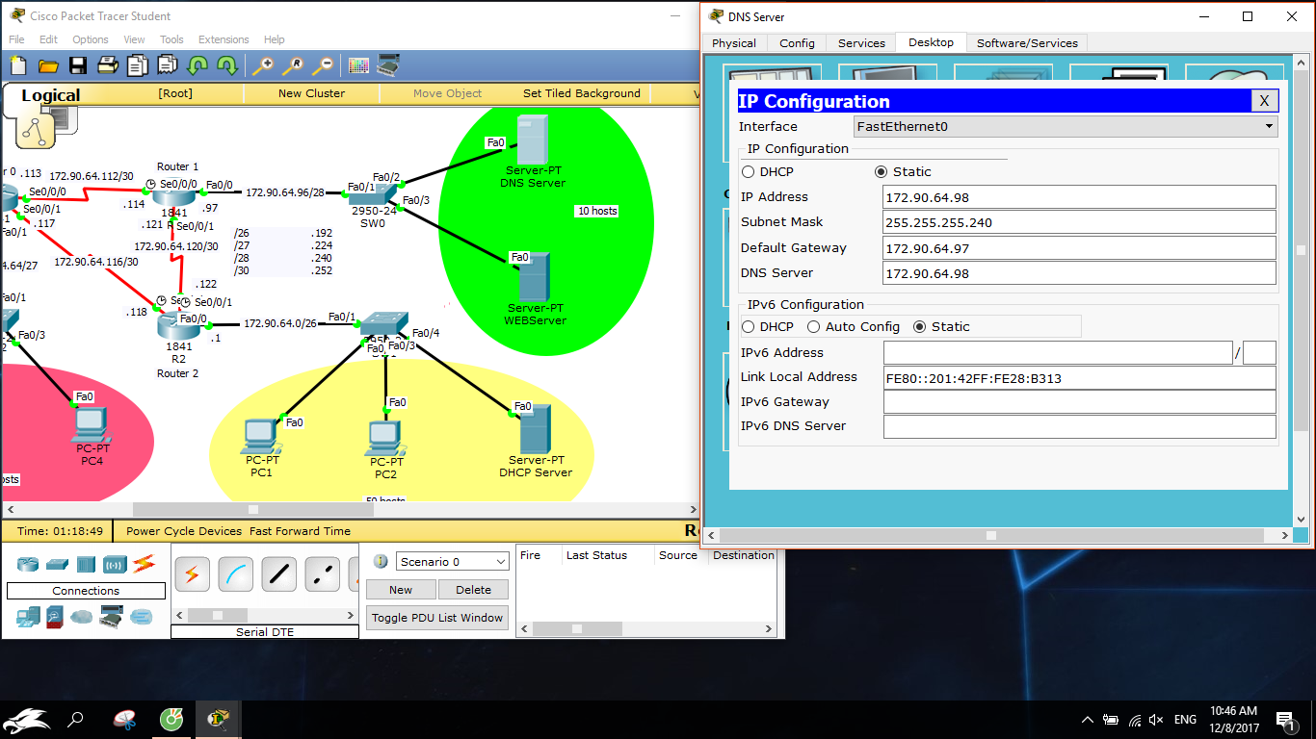

1. **Cấu hình DHCP Server:**

* Cấu hình IP cho DHCP Server:

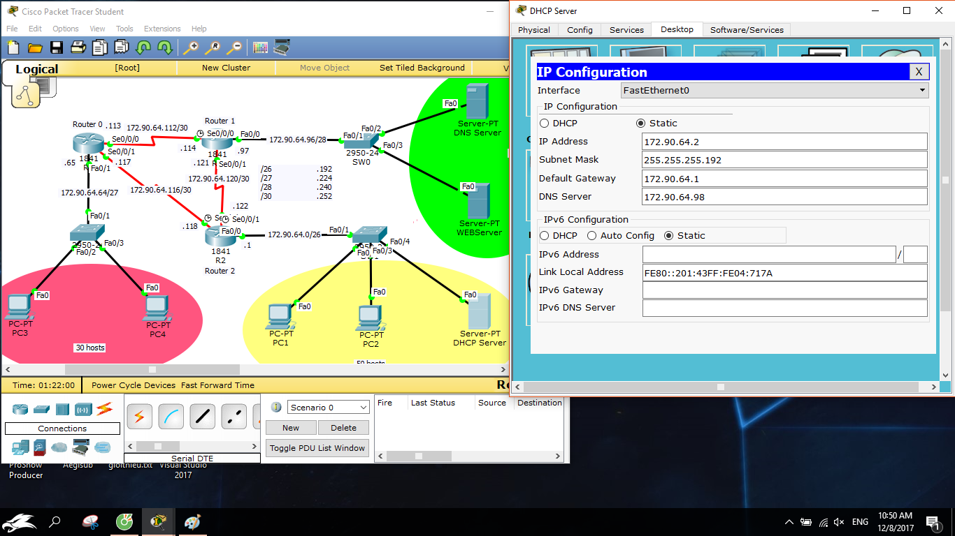

* Cấu hình dịch vụ DHCP:

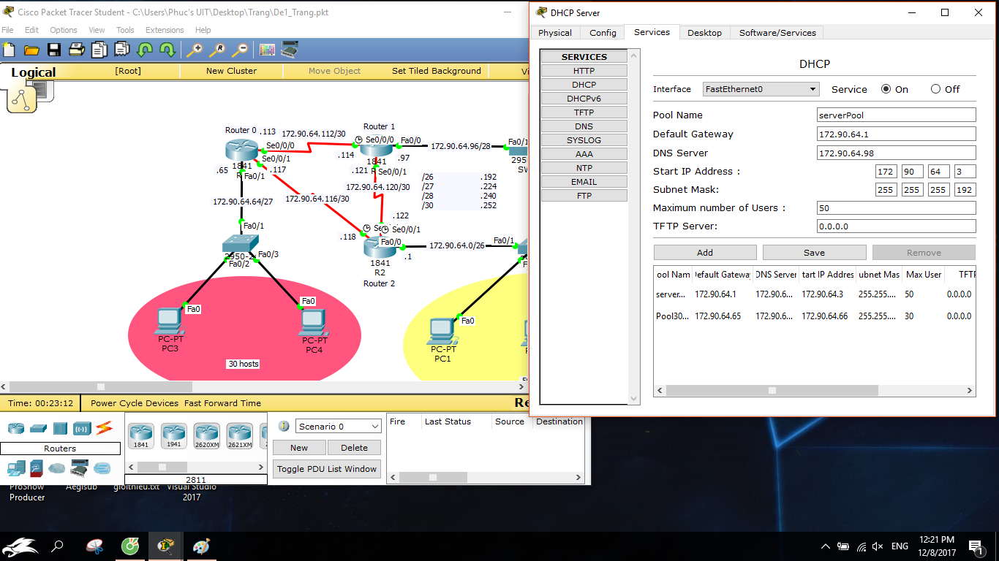

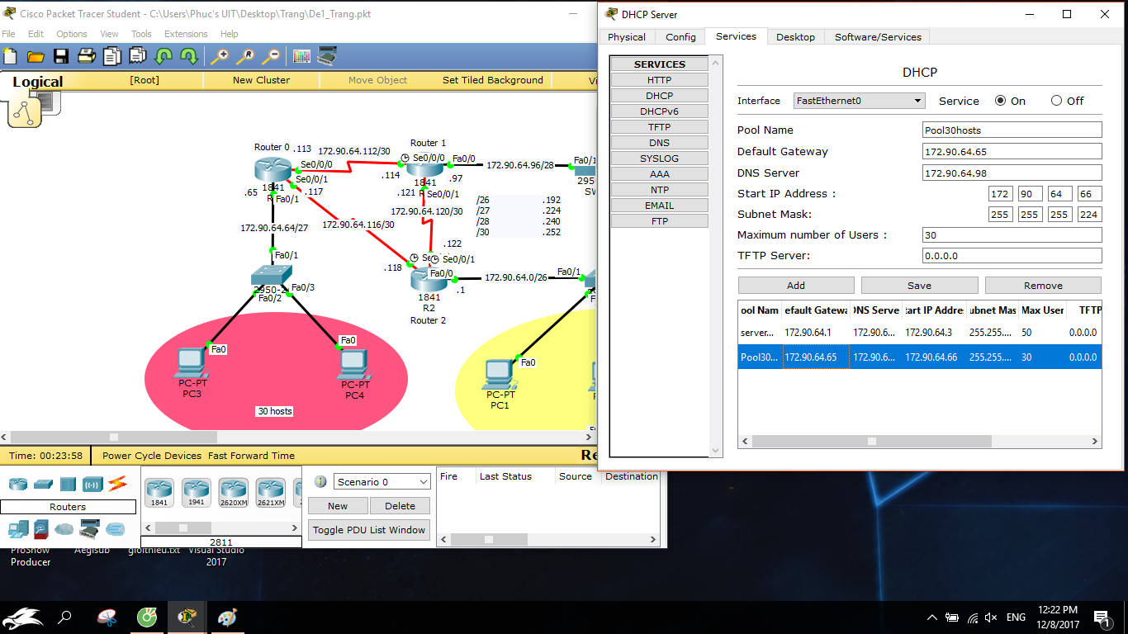

* Các PC cùng subnet với DHCP nhận IP:
* 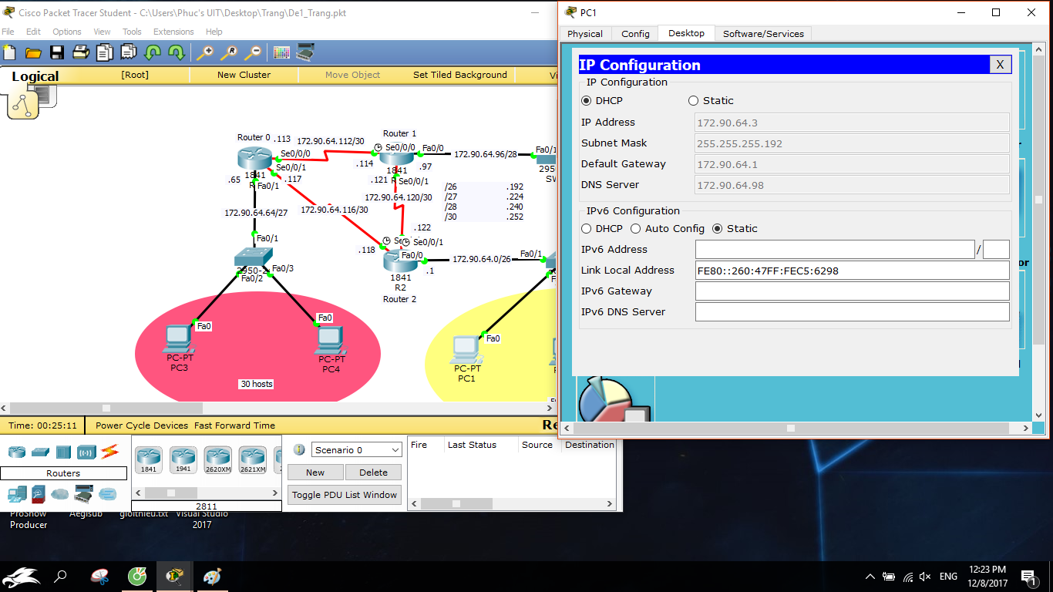PC1:
* PC2:

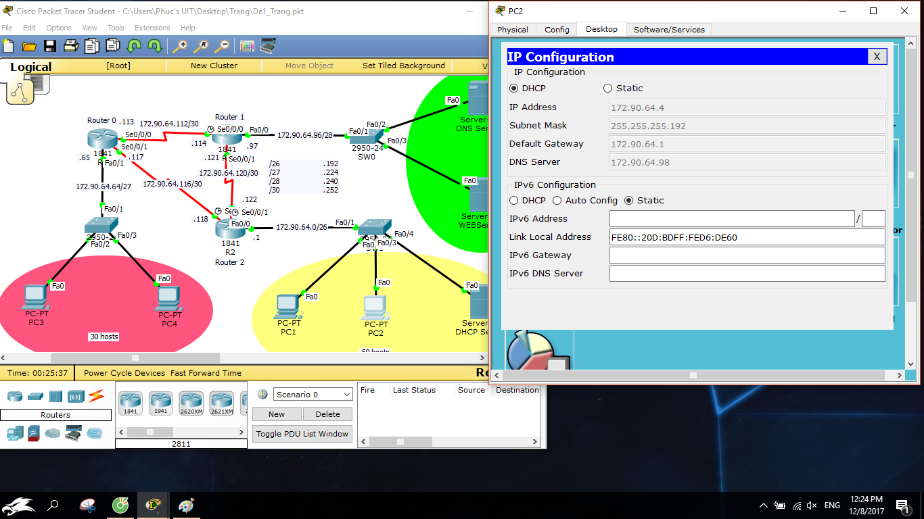

* PC3:

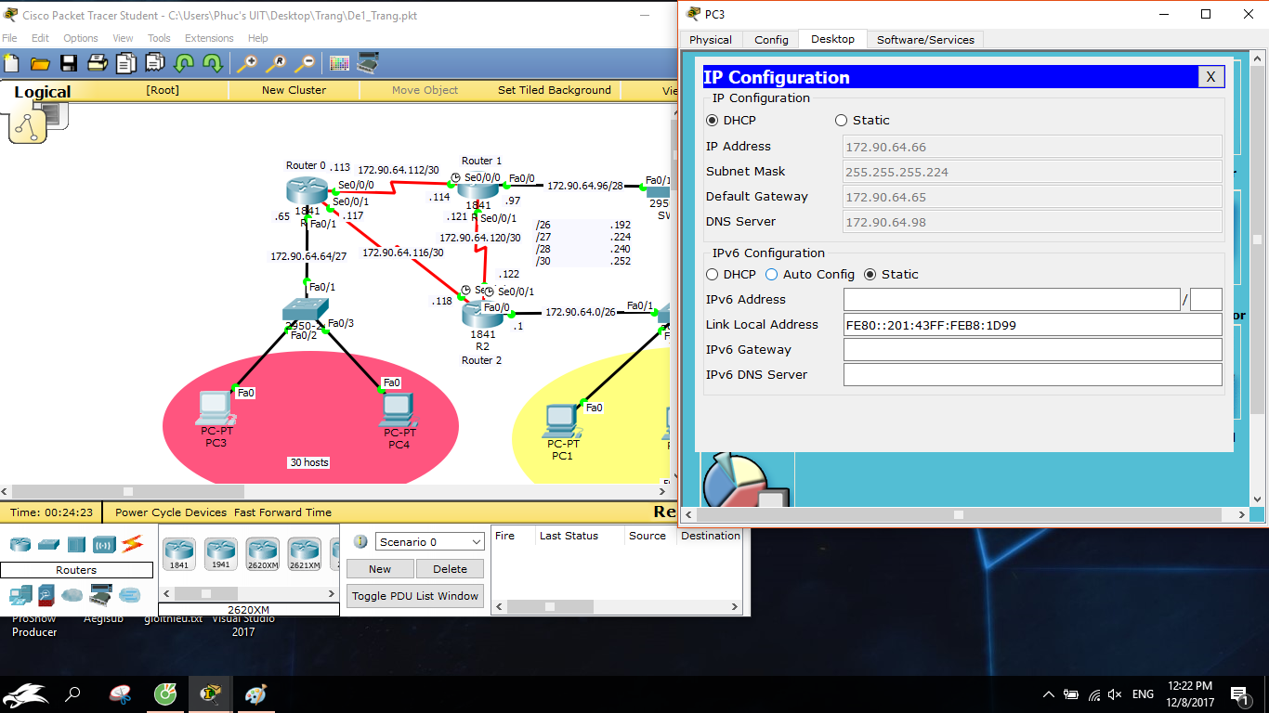

* PC4:

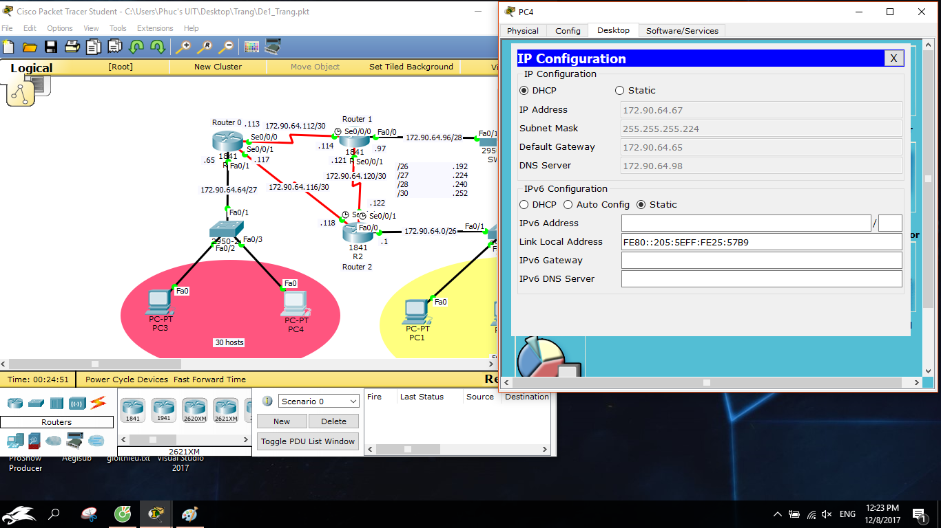

1. **Cấu hình IP tĩnh cho các thiết bị Router, Server:**

* R0:

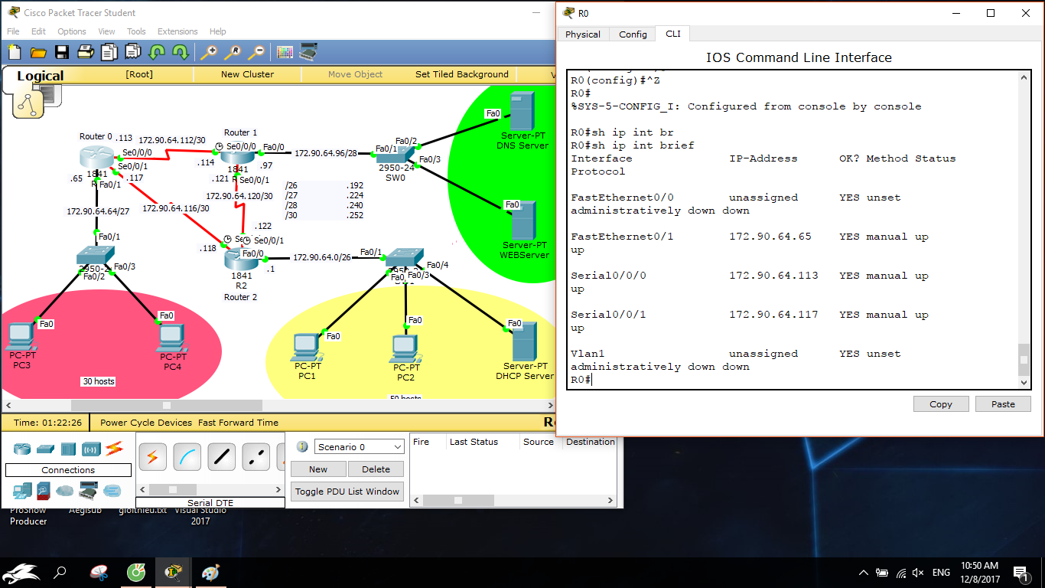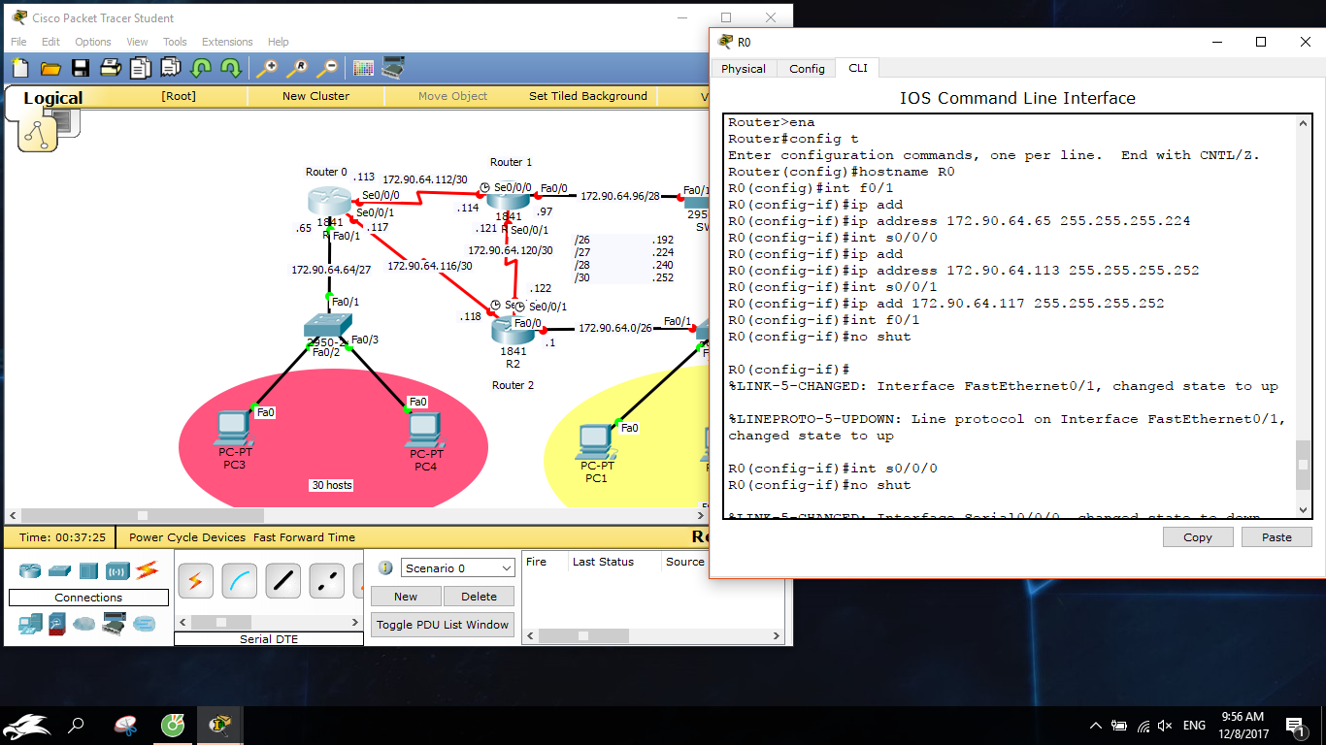

* R1:

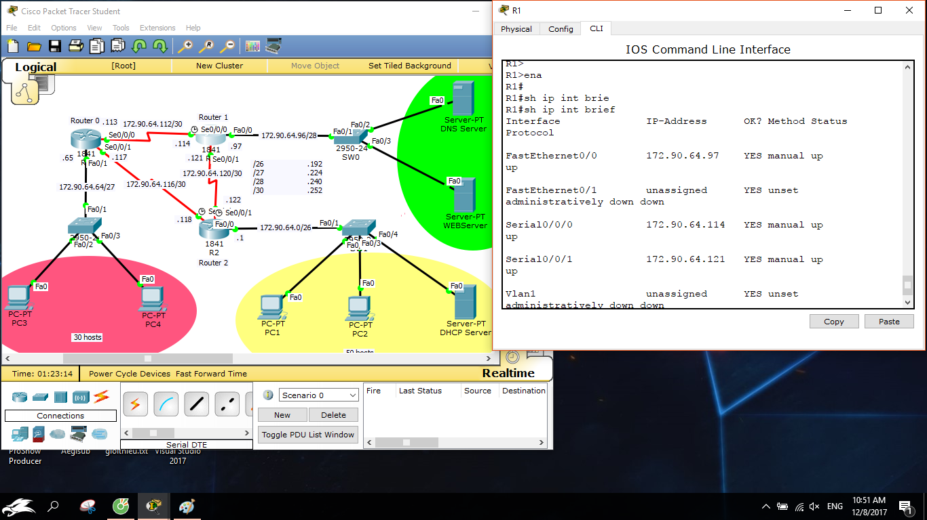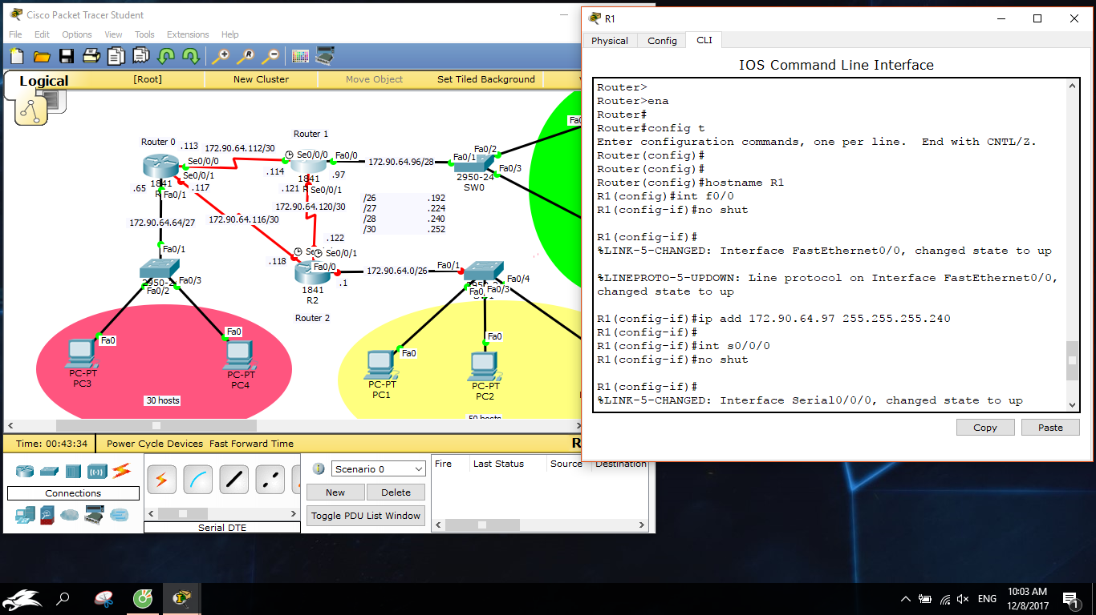

* R2:

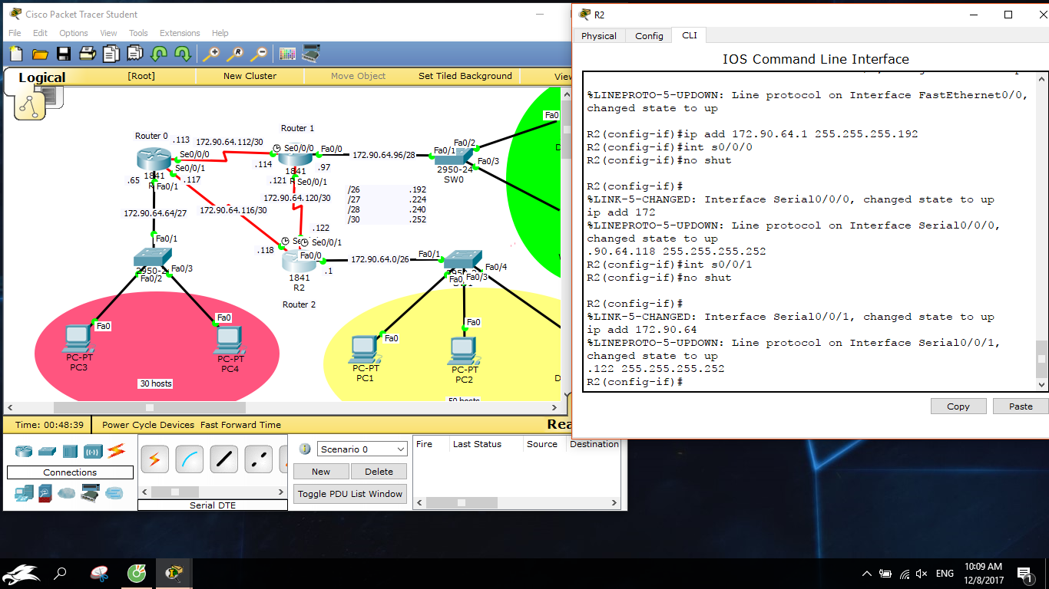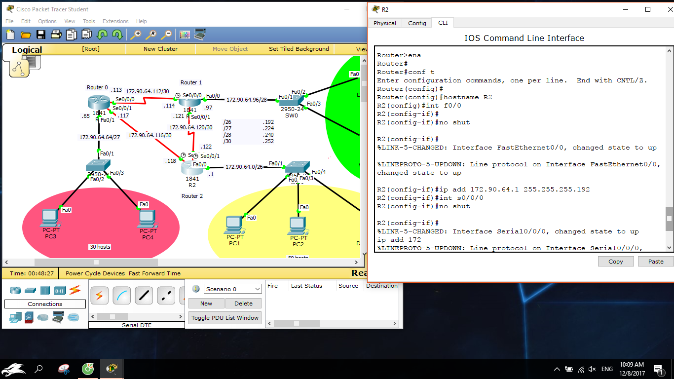

1. **Xây dựng web server với tên miền www.abc.com để có thể hiện ra các thông báo chào mừng đến với công ty khi người dùng truy cập:**

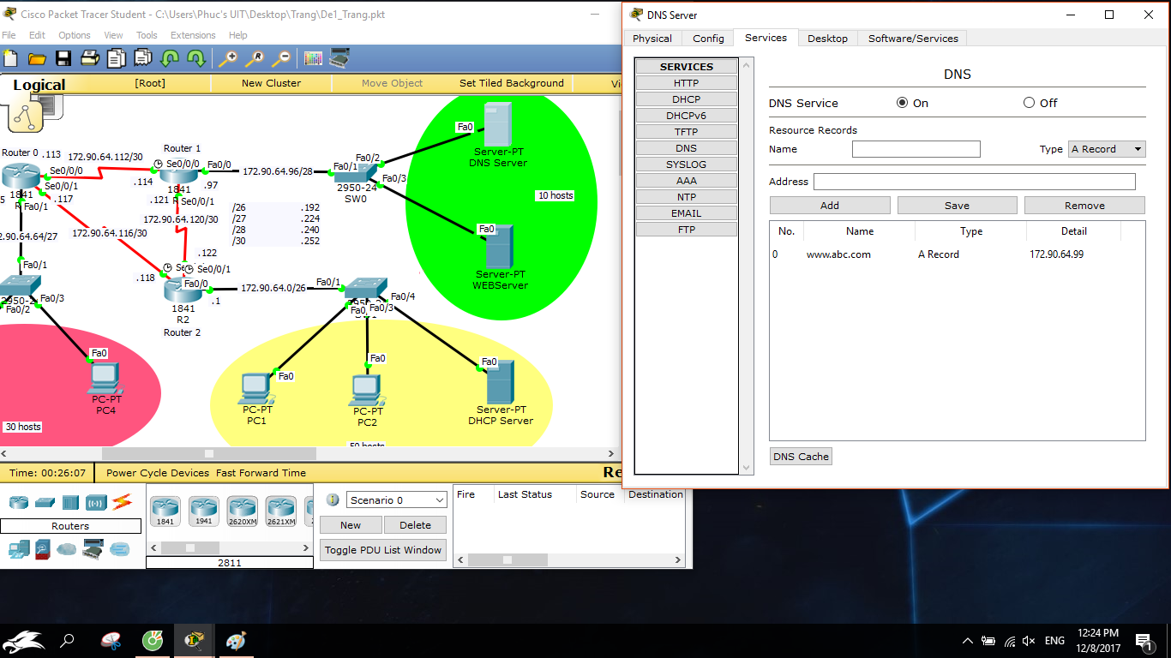

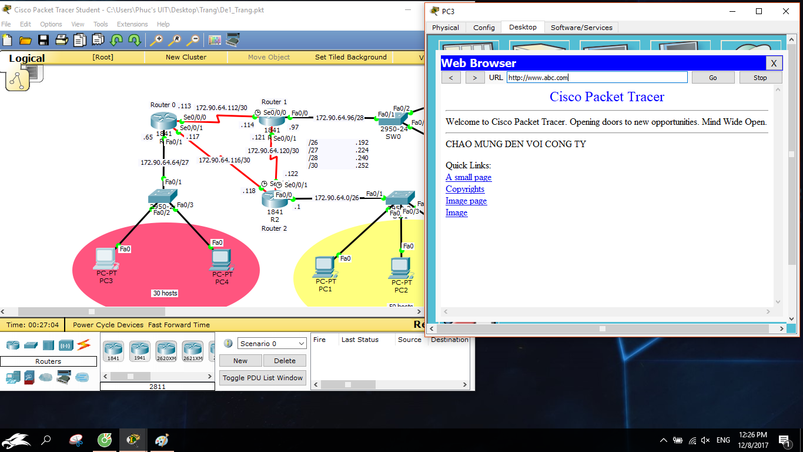

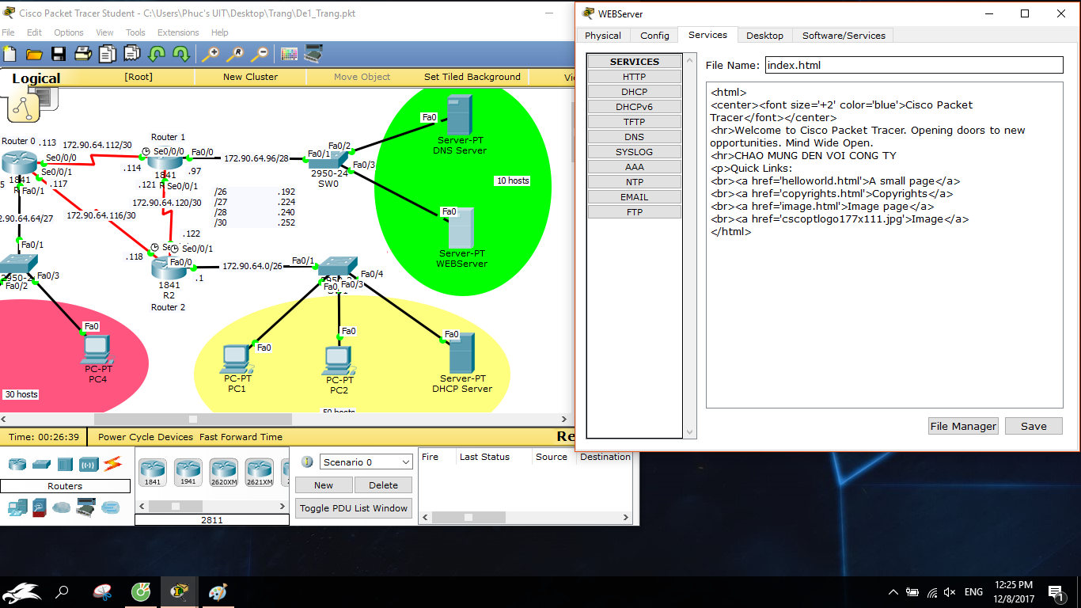

1. **Cấu hình *định tuyến tĩnh* cho các router để tất cả các đường mạng thông nhau:**

* 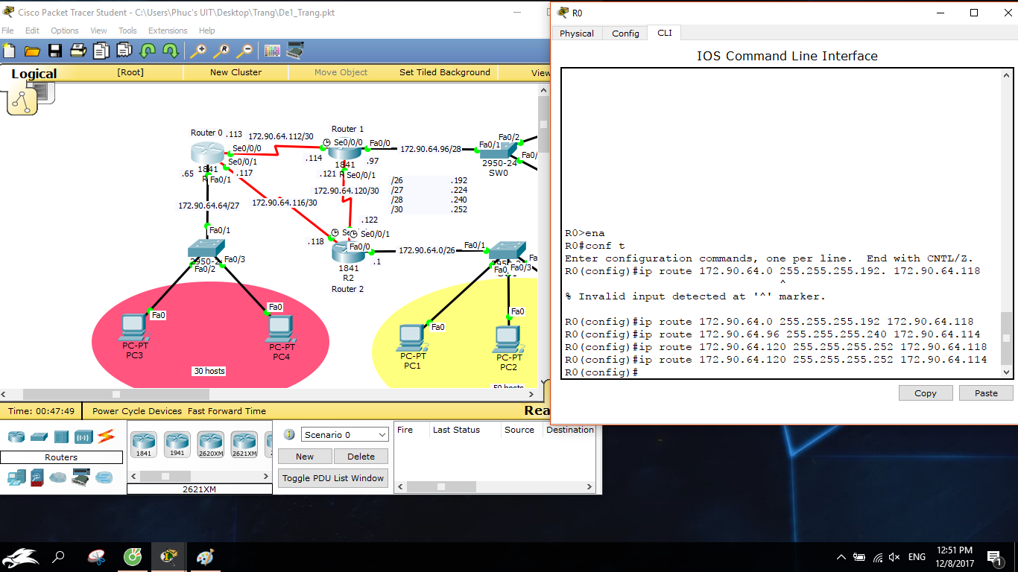R0:

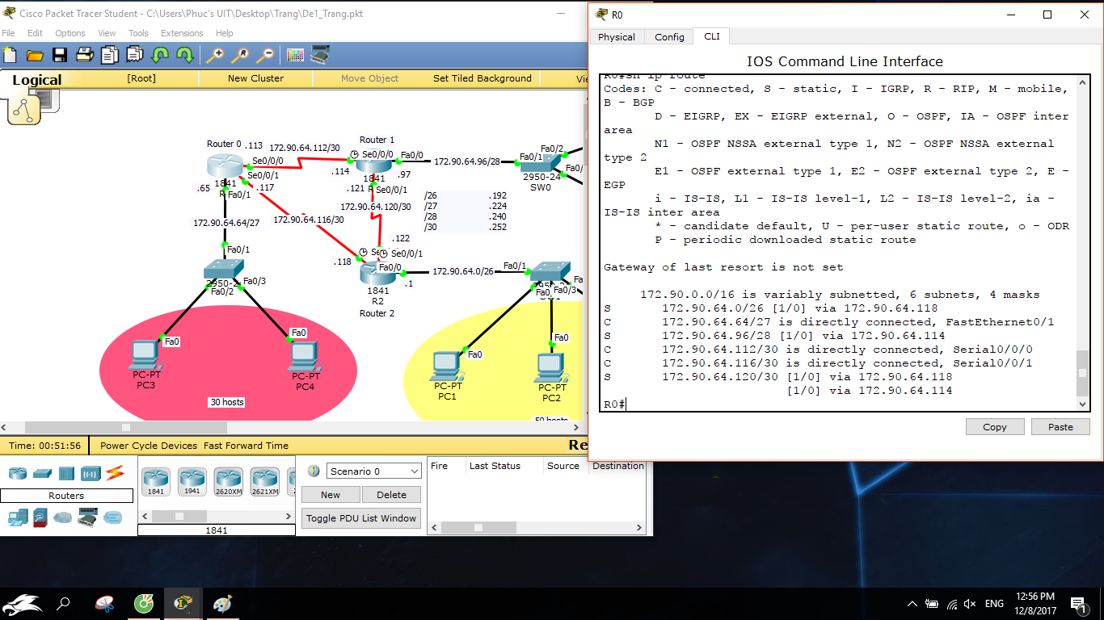

* R1:

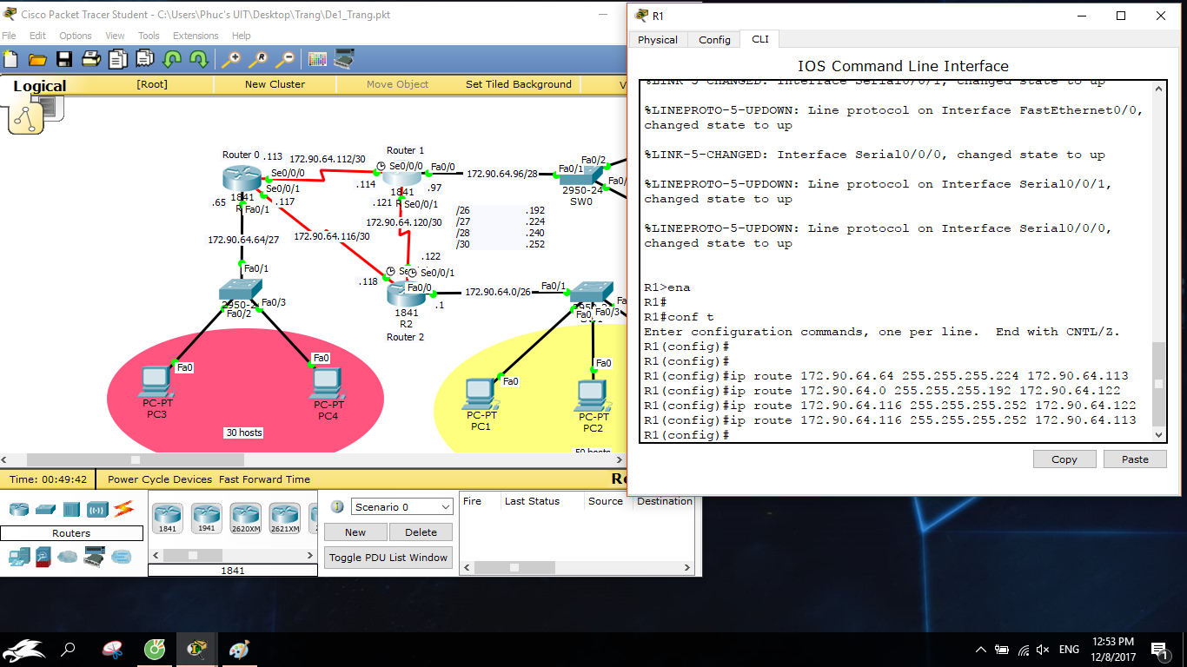

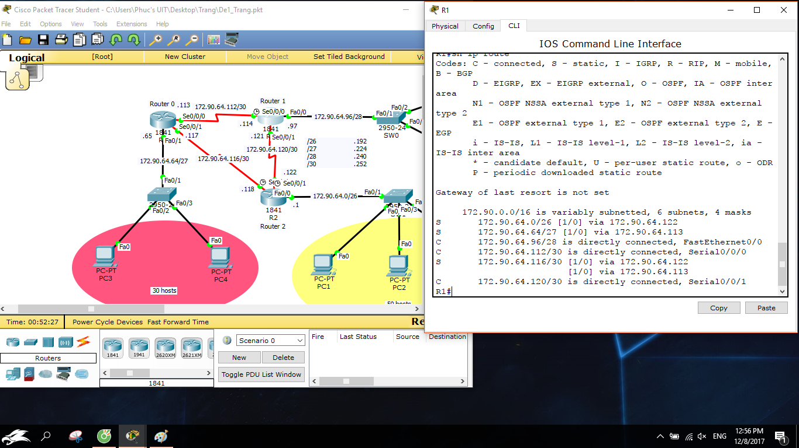

* R2:

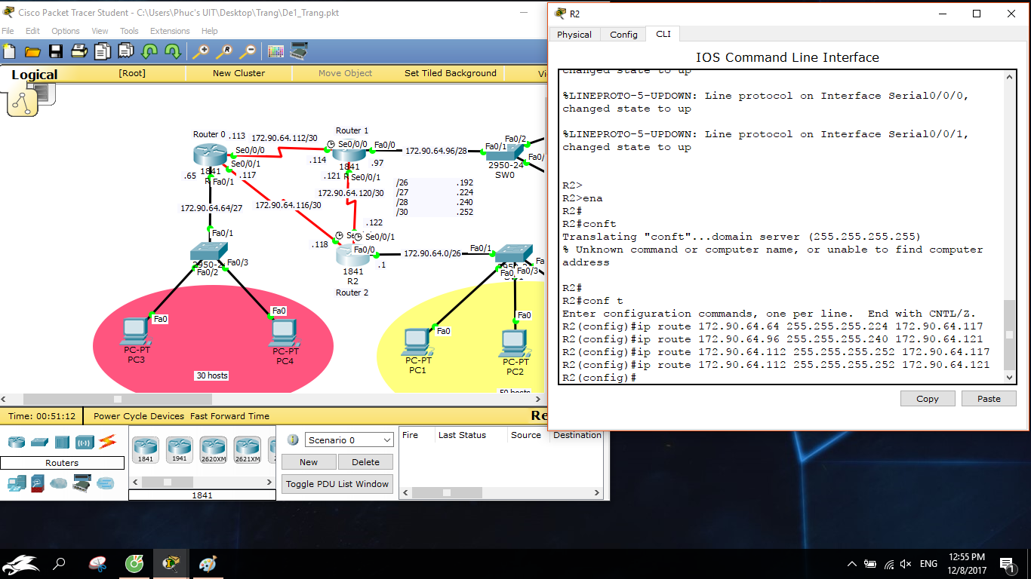

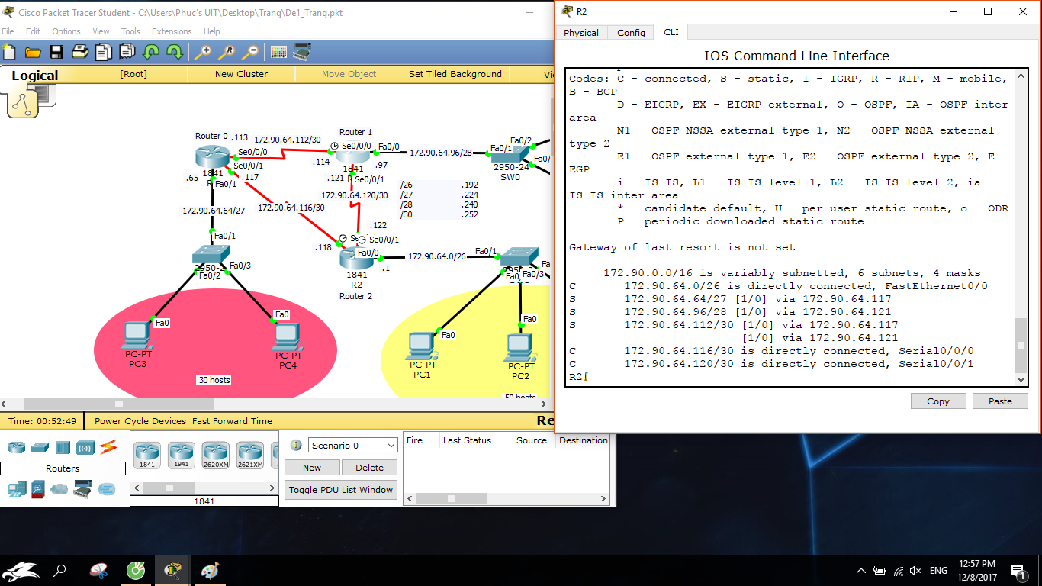

1. **Cấu hình và thiết lập các tham số cần thiết để cho phép người dùng ở PC1 và PC2 truy cập vào web server này thông qua domain name:**

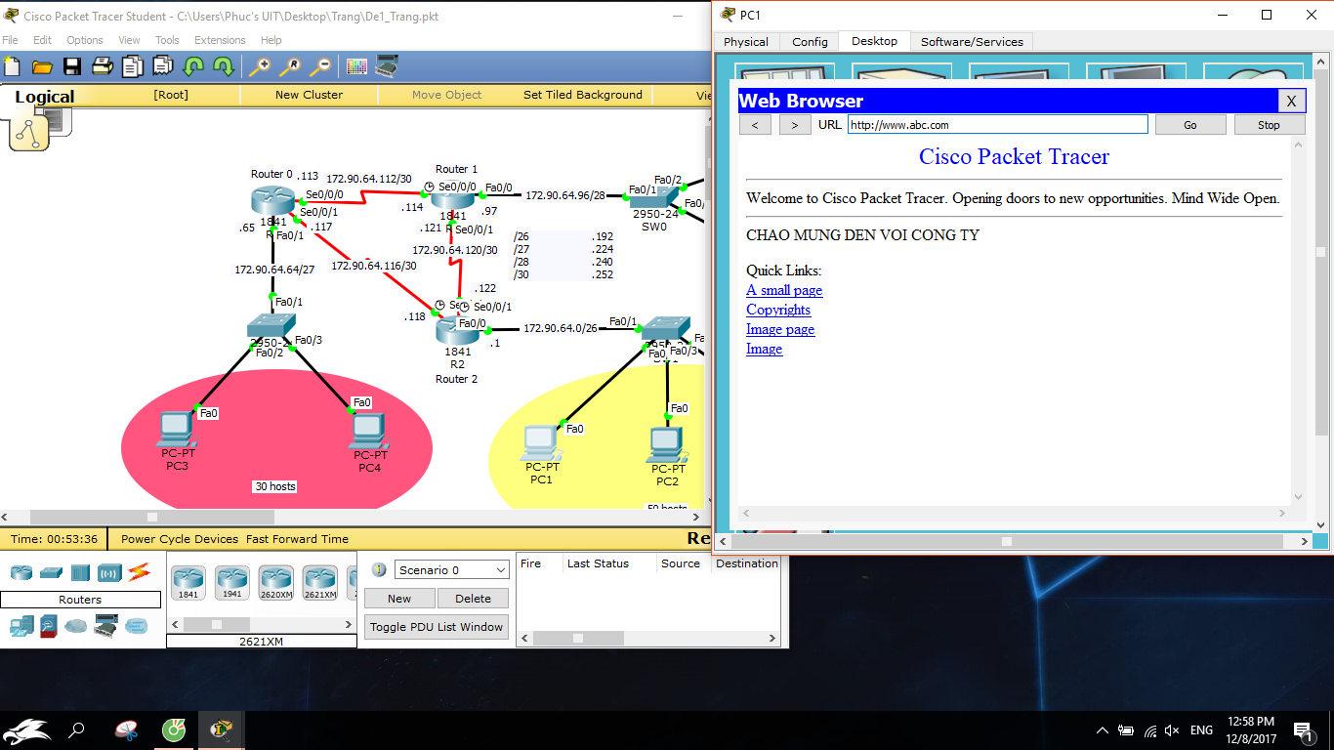

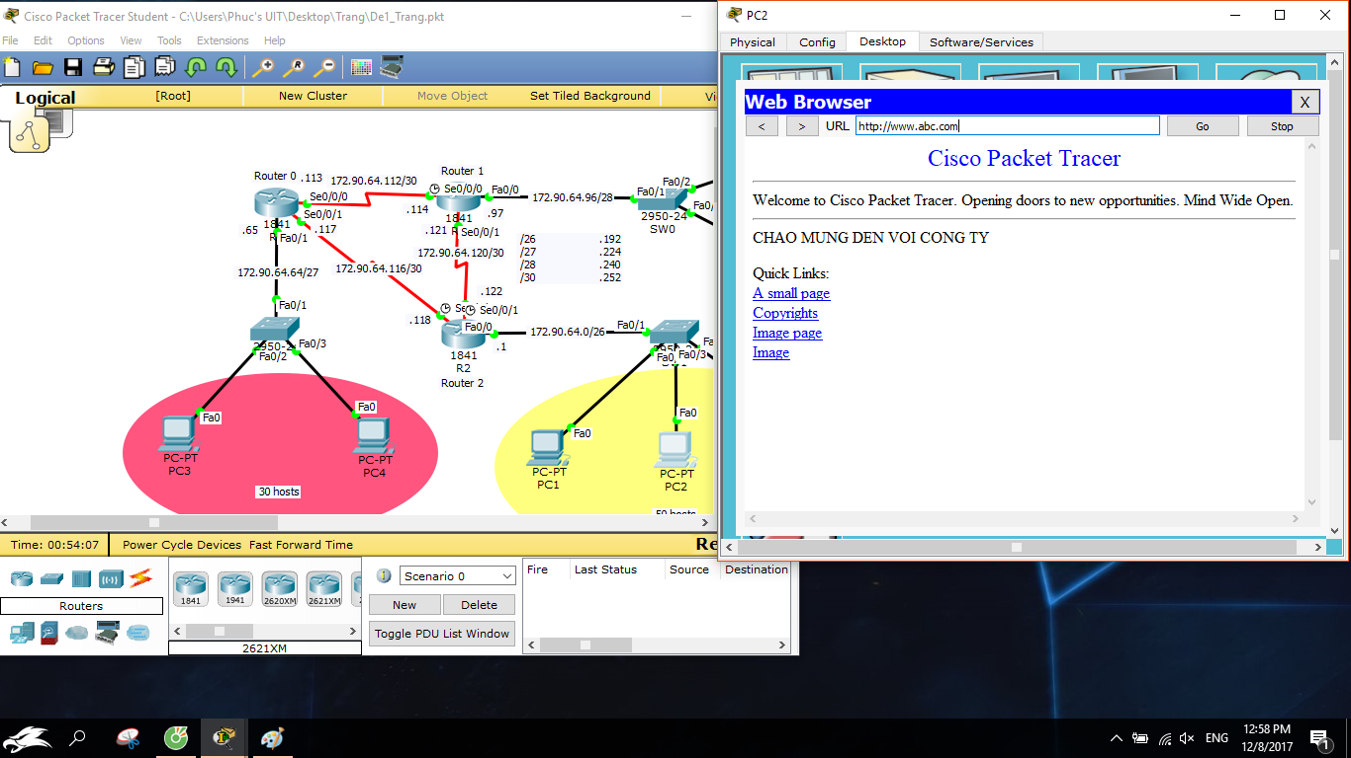

1. **Đánh giá:**

* Đã hoàn thành 100 % yêu cầu đề bài